Приложение №1.1
к положению о реестре плановых спортивно-
оздоровительных туристских маршрутов по
территории Тюменской области

ПАСПОРТ МАРШРУТА

Название маршрута | «Путь к Большому Нарыку»
Нитка маршрута | «Лесная сказка» (33 км Старотобольского тракта) - о. Большой Нарык – д. Криводанова
Разработчик | Васильева Юлия Владимировна
Реестровый номер | 72.21.1.064
Дата составления | 17.06.2022 г.

ГОСТ Р 50681-2010 «Туристские услуги.
«проектирование туристских услуг»

Приложение №1.2
к положению о реестре плановых спортивно-
оздоровительных туристских маршрутов по
территории Тюменской области

Лист согласования
паспорта планового спортивно-оздоровительного туристского маршрута по
территории Тюменской области

№ | Наименование согласующей инстанции | Дата поступления на согласование | Для замечаний | Подпись, печать, дата визирования | Наименование должности, Ф.И.О. согласующего
1 | Департамент лесного комплекса Тюменской области
2 | Глава местного самоуправления Муниципального района
3 | Ответственная служба спасения Муниципального района
4 | Организация (разработавшая данный маршрут)
5 | РМКК ГАУ ДО ТО «ДТиС «Пионер»
6 | ГИМС Муниципального района(для водных походов)
7 | Департамент недропользования и экологии Тюменской области  (если маршрут проходит по ООПТ регионального значения ТО)

Приложение №1.3
к положению о реестре плановых спортивно-
оздоровительных туристских маршрутов по
территории Тюменской области

Нумерация маршрутов при внесении в Реестр
Для систематизации сквозной нумерации устанавливается следующий вариант ведения нумерации Реестра:
72 | 16 | 1 | 641
Субъект Российской Федерации | Муниципальные образования субъекта РФ | Вид туризма | Единый порядковый номер маршрута
1. Первая пара цифр указывает субъект РФ, на территории которого проложен либо начинается маршрут (регион 72 – Тюменская область).
2. Вторая пара цифр определяет муниципальное образование субъекта, где проложен (начинается) маршрут:
1. | Тюмень | 14. | Ишимский муниципальный район
2. | Тобольск | 15. | Казанский муниципальный район
3. | Ишим | 16. | Нижнетавдинский муниципальный р-н
4. | Заводоуковский Г.О. | 17. | Омутинский муниципальный район
5. | Ялуторовск | 18. | Сладковский муниципальный район
6. | Абатский муниципальный район | 19. | Сорокинский муниципальный район
7. | Армизонский муниципальный район | 20. | Тобольский муниципальный район
8. | Аромашевский муниципальный район | 21. | Тюменский муниципальный район
9. | Бердюжский муниципальный район | 22. | Уватский муниципальный район
10. | Вагайский муниципальный район | 23. | Упоровский муниципальный район
11. | Викуловский муниципальный район | 24. | Юргинский муниципальный район
12. | Голышмановский муниципальный район | 25. | Ялуторовский муниципальный район
13. | Исетский муниципальный район | 26. | Ярковскиймуниципальный район

3. Одна цифра классифицирует по виду туризма:
1. | Пешеходный | 7. | Спелео
2. | Лыжный | 8. | Парусный
3. | Горный | 9. | Конный
4. | Водный | 10. | Комбинированный
5. | Велосипедный | 11. | Для людей с ОВЗ
6. | Авто-, мото - | 12. | Другой

4. Последние три цифры - единая сквозная нумерация разработанных и внесенных в реестр маршрутов.

Пример: В соответствии с предложенной нумерацией, первый пеший маршрут, проходящий на территории Тюменского района, будет иметь реестровый номер: 72.21.1.001

Приложение №1.4
к положению о реестре плановых спортивно-
оздоровительных туристских маршрутов по
территории Тюменской области

Паспорт маршрута
1. Справочные данные маршрута:

Страна, республика, край, область, район (место проведения) | Российская Федерация, Тюменская область, Тюменский район
Название маршрута | «Путь к Большому Нарыку»
Маршрут разработан (организация-адрес, разработчик-Ф.И.О., должность, телефон. | МАОУ Мальковская СОШ, Тюменская область, Тюменский район, с. Мальково, ул. Совхозная, д. 23  Васильева Юлия Владимировна, педагог-организатор, 89048763336
Нитка маршрута | 33 км Старотобольского тракта (поворот на ДНТ «Лесная сказка») – выход к озеру Большой Нарык – выход в д. Криводанова
Период работы маршрута, благоприятные, рекомендуемые сроки проведения похода, действующие ограничения сроков | Июнь-август, ограничения в период наложения запрета на посещение лесов
Начало тура и пути подъезда | 33 км Старотобольского тракта, старт от трассы по лесной дороге в сторону ДНТ «Лесная сказка», выход на озеро «Большой Нарык», затем по лесной дороге до д. Криводанова
Характеристика маршрута | Вид туризма | Протяженность в км. | Продолжительность дней | Средство передвижения | Категория сложности | Количество инструкторов
Характеристика маршрута | пешеходный | 11 км | 2 | - | некатегорийный | 1
Особенности | Весь маршрут проходит по лесным дорогам через хвойный лес, имеется 3 аварийный выхода с маршрута, рельеф местности ровный, место для бивака располагается недалеко от озера на ровной поверхности около леса
Необходимый опыт туристов | Можно без опыта
Меры по обеспечению безопасности | Аварийные выходы с маршрута:  - Через 2,5 км после начала пути по накатанной лесной дороге до д. Криводанова  - От места бивака по накатанной лесной дороге до д. Криводанова  - Через 8,5 км после начала маршрута по накатанной лесной дороге до д. Криводанова  На всем протяжении маршрута имеется возможность подъезда на транспортных средствах  Потенциально опасные участки:  отсутствуют  Препятствия, явления на маршруте:  отсутствуют  Спец. снаряжение:  Не требуется  Орг. мероприятия:  собеседование с участниками маршрута о знании инструкции по безопасности на маршруте, правила поведения в пожароопасный период в лесу и правила дорожного движения, тренировочный поход 3 км
Необходимое снаряжение (личное) | Рюкзак, вода, веревка, 2 карабина, личная аптечка, компас, карта
Характеристика питания на маршруте | Перекус, горячий ужин, горячий завтрак
Оптимальное количество участников | 20-25
Краткое описание маршрута (цели, задачи, на что направлен поход, что изучат или узнают участники, указать достопримечательности) | цель: создание эко-тропы «Путь к Большому Нарыку»  задачи:  - Разработать безопасный маршрут эко-тропы  - Изучить флору и фауну маршрута  - Изготовить и закрепить таблички с названием краснокнижных растений Тюменской области, находящихся на данном маршруте  - Изучить историю появления озера Большой Нарык, подготовить историческую справку

2. Подробный план прохождения маршрута похода:

День пути | Участки маршрута | Км | Способ передвижения
1 день | Движение с 33 км Старотобольского тракта по лесной дороге в сторону ДНТ «Лесная сказка», переход на дорогу к озеру Большой Нарык. На маршруте 2 остановки для отдыха, бивак на территории рядом с озером Большой Нарык (организована беседка). На маршруте имеются 2 аварийных выхода, легкодоступен подъезд на транспортных средствах | 7 км | Пешком
2 день | Путь от озера Большой Нарык по лесным дорогам до д. Криводанова. Предусмотрена одна остановка для отдыха, имеется один аварийный выход. Легкодоступен подъезд на транспортных средствах | 4 км | Пешком
 | Итого активными способами передвижения | 11 км | Пешком

Схема маршрута похода (Приложение 1)
Условные обозначения:
 | маршрут похода |  | места укрытий
 | запасные варианты маршрута |  | пункты медицинской помощи
 | возможные места ночлегов |  | турбаза
3. Краткая характеристика маршрута похода:
3.1. Описание сложных участков маршрута похода;
Сложные участи на маршруте отсутствуют.

3.2. Сведения о климате в районе маршрута похода (заполняют только на период работы данного маршрута):
Сведения | июнь июль август Месяцы
Температура (ср. значение) | +12,6° … +23,0° | +10,4° … +22,6° | +13,9° … +25,3°
Скорость ветра, м/с (ср. значение) | 4,1 м/с, Юг | 4,0 м/с, Юг | 3,6 м/с, Юго-Запад
Количество осадков (ср. значение) | 49% | 36% | 42%

3.3. Возможные стихийные явления и действия группы при их возникновении;

3.4. Благоустройство маршрута похода (маркировка, места ночлегов и укрытий, благоустройство трассы); на месте бивака имеется беседка

3.5. Обзорная карта района похода с нанесенным на ней маршрутом, его запасными вариантами, обозначенными направлениями движения, местами ночлегов, препятствиями и ориентирами, местами съемок основных фотографий. Карту дополняют эскизами (кронами) наиболее сложных участков похода с указанием путей их преодоления.
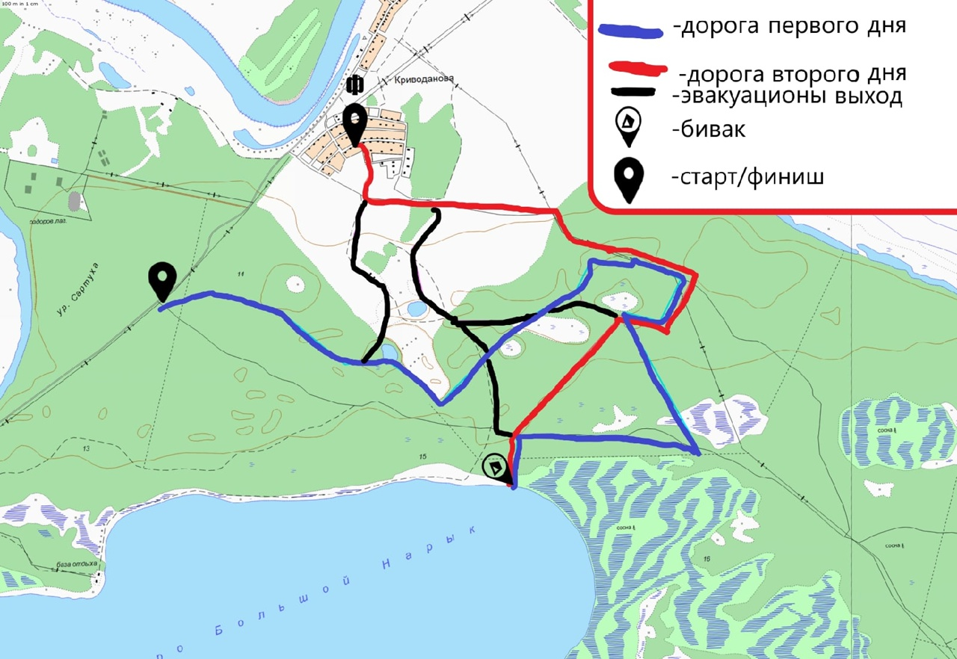

4. Топографическая картосхема похода
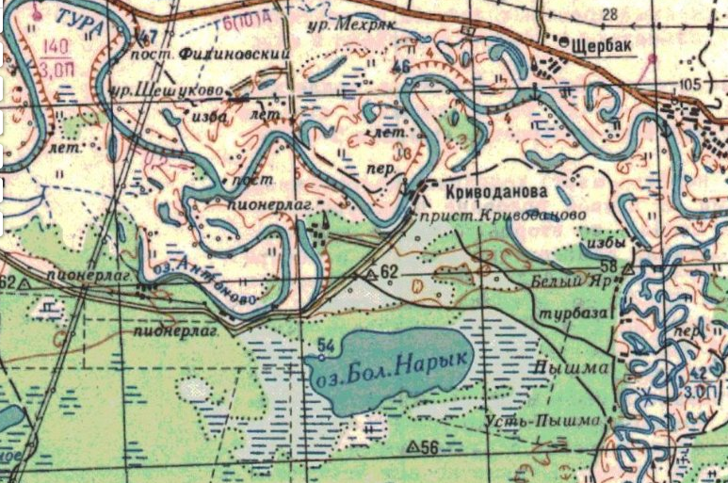
5. Справочная информация об объектах культурно-исторического наследия, музеях, памятниках, расположенных по пути следования.

В полутора километрах справа от тракта находится озеро Большой Нарык, приписанное к охотколлективу судостроительного завода, так же как и расположенное неподалеку озеро Малый Нарык и пойменные озера Матюшино, Антоново, Курчинекое, Ретошное. Большой Нарык - одно из крупнейших озер в окрестностях Тюмени. Ширина его около 2 км, длина - чуть более 4 км. Озеро окружено великолепным сосновым бором. Берега мало изрезаны заливами, во многих местах они заболочены, и подходы к воде затруднены из-за больших сплавин. Озеро сильно зарастает, как и другие соседние озера в лесу. Вообще же эти озера умирающие, они быстро зарастают и превращаются в болота. Лишь умелое вмешательство человека, проведение мелиоративных работ, углубление дна может задержать естественный процесс заболачивания озер. На западном берегу Большого Нерыка находится база отдыха института природных газов.
В этом месте проходит восточная граница зеленой зоны Тюмени, она идет от с. Чикча по тракту и лесной дороге на Большой Нарык, а потом на юг через леса к тому месту, где раньше была д. Новый Борок. д. Криводанова (сами жители называют ее селом). Это последний населенный пункт Тюменского района на правом берегу Туры. Около трех десятков домов вытянулось в одну улицу вдоль берега, за околицей видны небольшие поля. В центре деревни обелиск с надписью: «От благодарных потомков с. Криводаново. 1975». На нем почти столько же фамилий, сколько домов в деревне. На обелиске несколько фамилий Криводановых. Их предки осели тут первые и дали название деревни. По пути на левом берегу Пышмы встречается турбаза, «Криводаново» объединения Сибкомплектмонтаж, пионерлагерь завода АТЭ, базы отдыха управления связи, радиоцентра и других учреждений и предприятий Тюмени.

- Основные фотографии с маршрута.

